8 сентября 2020 г. № 9

ВЫПИСКА ИЗ ПРОТОКОЛА
заседания Экспертного совета Государственного Совета
Чувашской Республики

г. Чебоксары

I. О проекте закона Чувашской Республики
"О внесении изменений в статьи 6 и 7 Закона Чувашской
Республики "Об опеке и попечительстве"

1. Рекомендовать Государственному Совету Чувашской Республики принять проект закона Чувашской Республики "О внесении изменений в статьи 6 и 7 Закона Чувашской Республики "Об опеке и попечительстве" в установленном порядке.
2. Направить данное решение Экспертного совета в Государственный Совет Чувашской Республики.
Проголосовали: "за" – 10, "против" – нет, "воздержалось" – нет.

Председатель Экспертного совета  Государственного Совета  Чувашской Республики | 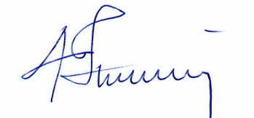 | С.А. Николаев

